

**REPUBLIQUE ALGERIENNE DEMOCRATIQUE ET POPULAIRE**

**MINISTERE DE L’ENSEIGNEMENT SUPERIEUR ET DE LA RECHERCHE SCIENTIFIQUE**

**ECOLE NATIONALE SUPERIEURE D’INFORMATIQUE**

**Classes Préparatoires Intégrées (CPI)**

**2ème année**

**PROJET**

**Editeur web WYSIWYG - DANYA**

**Sujet N° : 03**

**Equipe N° : 26**

1. Gacem Abderraouf (**CHEF D’EQUIPE**)
2. Mekhalfa Takieddine
3. Cherief Yassine
4. Brahim Yacine
5. Kerris Nadir Islam
6. Djellal Ahmed Abderrahmane

**Encadrée par :** Mme BENHAMIDA et Mme SAID_LHADJ

**Client :** Mr Fouad DAHAK

**Année Universitaire :** 2016-2017

**Table des matières :**

I. INTRODUCTION 3

II. Interface Globale de la plateforme Danya : 3

1. Barre de navigation 4

2. Barre des outils 4

a) Les Outils du Code. 4

1) Importation du code: 4

2) Sauvegarder le site dans la base de donnée. 5

b) Zone Edition du texte. 5

c) Zones Insertion des éléments. 5

3. Les Paramètres. (Settings) 5

a) Visualisation en temps réelle. 5

b) Les nombres des lignes de l’éditeur. 6

c) Le Dark Theme 6

d) Le Plein Ecran 6

III. Utilisation de l’interface : 6

a. Zone traitement de texte 7

1) Pour transformer le texte en gras. 7

2) Pour souligné le texte. 7

3) Transformer le texte en italique. 7

4) Choisir une couleur pour le texte. 7

5) Changer la taille d’un texte. 8

6) Insérer un titre. 8

7) Ajouter des puces. 8

8) Ajouter une numérotation. 8

9) Justifier un paragraphe. 8

10) Center un paragraphe. 8

11) Alignement à gauche. 8

12) Alignement à droite. 8

b. Zone insertion des éléments 8

1) Icone n° 1 : Insérer une image 9

2) Icone n° 2 : Insérer Media 9

3) Icone n° 3 : Insérer des postes 9

4) Icone n° 4 : Insérer un slider 10

5) Icone n° 5 : Insérer une section Spéciale 10

6) Icone n° 6 : Insérer un lien hypertexte 10

7) Icone n° 7 : Insérer un tableau 10

8) Icone n° 8 : Insérer un ruban 10

9) Icone n° 9 : Insérer des tabs. (Sans ou avec animations) 11

10) Icone n° 10 : Insérer des colonnes 11

11) Icone n° 11 : Insérer un Iframe 11

12) Icone n° 12 : Insérer un lien de téléchargement en spécifiant le fichier à téléchargé 11

1. INTRODUCTION

Le But de ce manuel est d’aider l’utilisateur à s‘initier à l’éditeur Danya, un éditeur consacré à interpréter le langage D et à afficher les résultats dans une zone de visualisation, pour créer ses propres sites web. En plus de la zone de texte et de la visualisation, la plateforme d’édition est équipée de plusieurs fonctionnalités faites pour générer le code D et donc faciliter la création des différents composants du site. Dans tout ce qui suit on va vous expliquer ces fonctionnalités pour que vous puissiez les utiliser.

Pour commencer, il faut d’abord accéder à la plateforme Danya. Pour cela, il faut veiller à consulter le manuel d’installation disponible dans le site. Une fois installé, vous pouvez commencer à écrire le code et construire votre site.

1. Interface Globale de la plateforme Danya :

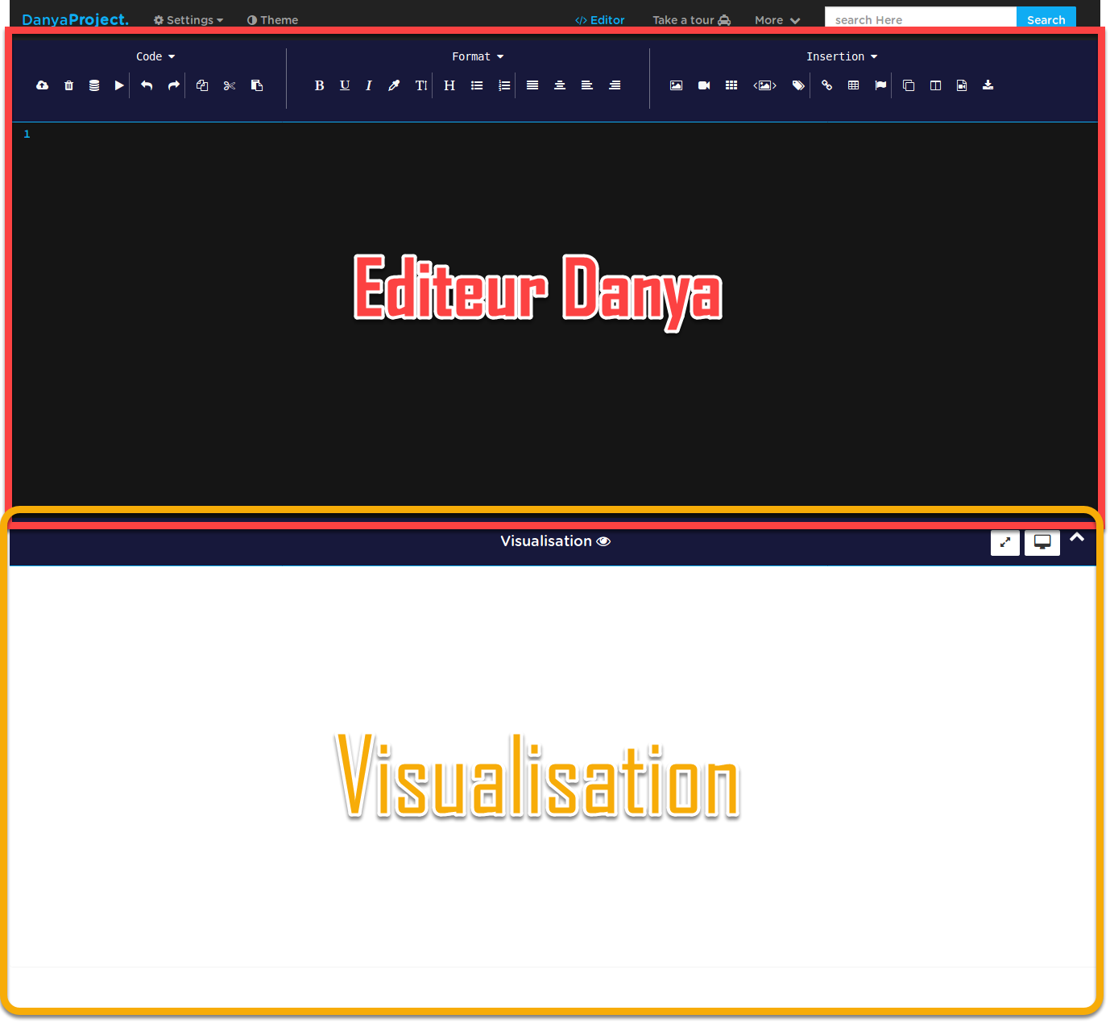L’interface est divisée en deux parties essentielles, partie Edition et partie visualisation.

Figure 1 Vue Globale de la plateforme DANYA

1. Barre de navigation



La barre de navigation contient des liens englobants toute la plateforme.

1. Si vous cliquez sur le logo, vous serez redirigé vers la « landing page » du projet.
2. En cliquant sur ‘ Settings‘ vous pouvez ajuster les différentes options de la plateforme, telles que le thème de la plateforme et de l’éditeur, faire apparaitre ou disparaitre les numéros des lignes dans l’éditeur, comme vous pouvez aussi activer/désactiver le Real-time.
3. En cliquant sur ‘Editor’, la page va se rafraichir.
4. En cliquant sur More, un menu contextuel va apparaitre, contenant des liens tels que, l’exportation du code courant dans l’éditeur, un lien vers les derniers sites générés avec la plateforme DANYA selon la date.
5. En fin, la barre de recherche à droite permet de faire une recherche sur un site spécifique déjà sauvegardé dans la base de données, selon son titre.
6. 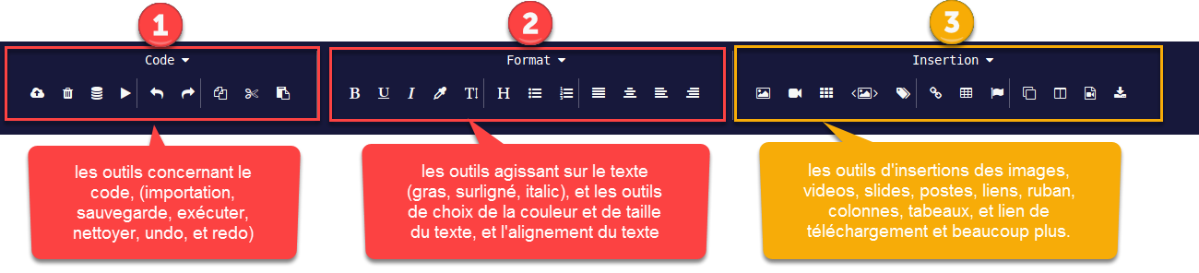Barre des outils**.**

Figure 2 .La Barre d'outils de la plateforme DANYA

1. Les Outils du Code.
2. 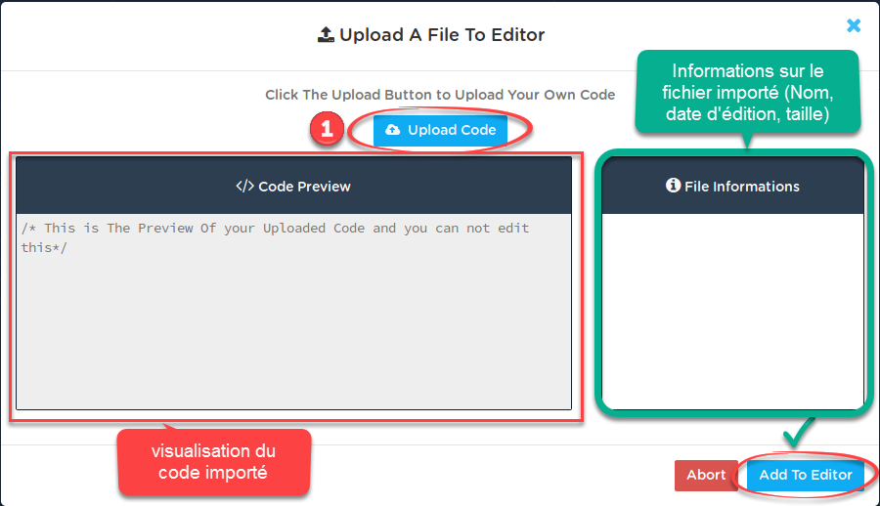Importation du code:

Avec la plateforme DANYA, pour pouvez non seulement écrire le code mais aussi l’importer depuis votre ordinateur, tablette ou smartphone, en cliquant sur le bouton upload ->upload code -> add to editor.

Figure 3 les etapes à suivre pour importer votre site

1. Sauvegarder le site dans la base de données.

Vous pouvez également sauvegarder votre site dans la base de données pour le modifier ultérieurement. Pour sauvegarder votre site, cliquer sur l’icône code ou en cliquant dans la liste déroulante ‘**Code’** . Ensuite choisissez ‘Save to Database’, une fenêtre va s’ouvrir puis remplissez tous les champs sinon vous recevez un message d’erreur.

1. En cliquant sur le bouton « **Add To Database** » votre site sera sauvegardé dans la base de données.
2. En Cliquant sur « **Export Code** » un fichier vous sera accordé pour le télécharger, contenant le code de votre site en langage D.

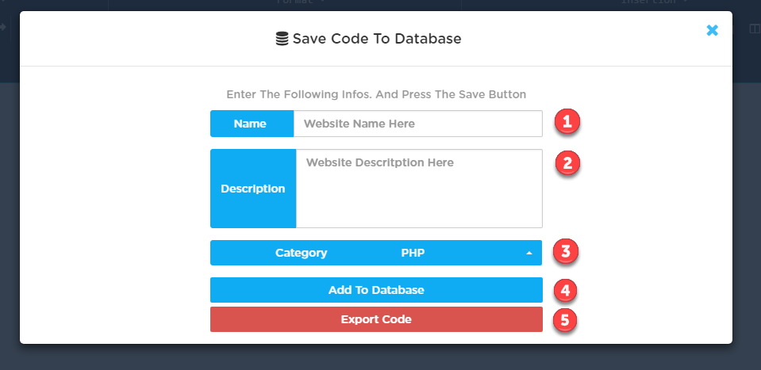

Figure 4 les etapes a suivre pour sauvgarder votre site

1. Zone :Edition du texte.

Cette zone permet à l’utilisateur la possibilité de traiter et modifier son texte.

1. Zone : Insertion des éléments.

Cette zone permet à l’utilisateur la possibilité d’insérer des éléments dans son site.

Remarque : Pour plus de détails sur la partie B et C aller à : « Utilisation de l’interface ».

1. Les Paramètres. (Settings)



En cliquant sur ‘**Settings**’ une fenêtre s’affichera pour que vous puissiez ajuster vos paramètres selon vos besoins.

1. Visualisation en temps réel.

Activer/Désactiver la visualisation en temps-réel, cette dernière permet de visualiser le site en même temps de l’édition, donc ce n’est pas nécessaire de recliquer sur le bouton de visualisation à chaque fois.

1. Les nombres des lignes de l’éditeur.

Ce bouton permet de faire apparaitre/disparaitre les numéros des lignes dans l’éditeur.

1. Le Dark Theme

Ce bouton permet d’activer/désactiver le dark-theme de la plateforme DANYA.

1. Le Plein Ecran

Le résultat de l’interprétation est un peu petit ? basculer vers le plein écran.

Il y a deux solutions, soit le plein écran local ou dans une autre page (externe). Avec le PHP.

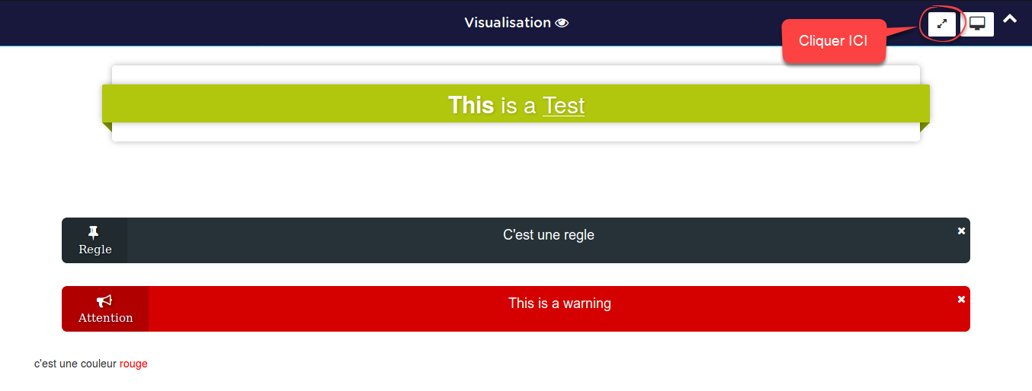

Vous pouvez également passer en plein écran dans l’éditeur en suivant les étapes suivantes :

1. Cliquer une fois dans l’éditeur.
2. Appuyer sur F11 pour passer en édition plein écran. Ré-appuyer une autre fois sur F11 ou sur échap pour revenir en mode normal.
3. Utilisation de l’interface :

Notre éditeur a été réalisé en prenant en considération la maitrise de chaque utilisateur de la syntaxe du langage D et ses différentes méthodes, cette tache a été accomplie en ajoutant la barre d’insertion et de manipulation dans notre interface qui contient des boutons avec des signes significatifs réalisant ainsi l’ensemble des méthodes du langage D ce qui s’avère utile pour les personnes non expérimentées dans ce langage et qui n’ont pas une bonne maitrise de sa syntaxe.

Avant d’utiliser ces boutons on doit d’abord connaitre leurs principes d’insertion et d’utilisation.

**Le principe d’insertion :**

En appuyant sur un bouton de la barre de manipulation, l’utilisateur peut constater qu’un code du langage D vient d’être inséré dans l’éditeur exactement dans l’endroit où se trouve le curseur, ce code correspond à la fonction liée avec le boutons choisi (par exemple iframe). L’utilisateur peut modifier ce code en enlevant le commentaire et en ajoutant son propre texte. On peut aussi constater 03 différents ensembles de ces raccourcis qui sont divisés selon leurs méthodes d’utilisation :

* Les simples boutons : on doit juste choisir l’endroit où on veut que le code s’affiche dans l’éditeur à l’aide du curseur.
* Les boutons multi choix : pour utiliser ces boutons, l’utilisateur doit d’abord choisir l’endroit d’insertion dans l’éditeur puis sélectionner le style ou le fichier qu’il veut ajouter.
* Les boutons avec sélections : ces raccourcis ont besoin d’un texte sélectionné dans l’éditeur qui vont le changer selon leur travail, l’utilisateur peut même choisir plusieurs segments ou partie du texte qu’il veut modifier de la même façon.

Tous les boutons de la barre de manipulation sont classés par catégories et perpécutés dans l’interface d’une façon plutôt élégante et facile à utiliser et gérer, l’utilisateur peut distinguer chacune de ces parties et boutons :

1. Zone traitement de texte**:**

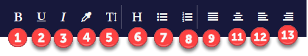

Figure 3 Barre de modification du texte

Il faut d’abord sélectionner le texte, puis appuyer sur l’icône.

Remarque : vous pouvez aussi sélectionner plusieurs bouts de texte en maintenant la touche CTRL appuyée puis en sélectionnant le texte voulu.

1. Pour transformer le texte en gras.
2. Pour souligner le texte.
3. Transformer le texte en italique.
4. 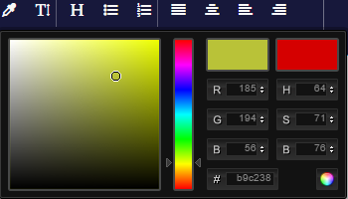Choisir une couleur pour le texte.

Figure 4:ColorPicker

Sélectionner un texte puis appuyer sur l’icône, et glisser le curseur pour choisir une couleur depuis le colorPicker.

Vous pouvez survoler sur une couleur HEX (ex : #FF00FF) pour avoir une prévisualisation de cette couleur.

1. Changer la taille d’un texte.

Sélectionner un texte de l’éditeur et choisir une taille avec le slider de 1 à 7.

1. Insérer un titre.

Sélectionner un texte de l’éditeur et survoler sur l’icône pour choisir le type du titre

1. Ajouter des puces.

En appuyant sur ce bouton (ou format -> puces) une fenêtre s’affiche, on peut distinguer ces types :

* Type par default :

Le 1er type est choisi par défaut au démarrage de notre Plateforme.

* Type personnaliser :

Pour choisissez l’un des autres types, il suffit de cliquer type de puces -> votre type.

Choisissez ensuite le nombre de puces puis add et le code sera ajouté à l’éditeur.

1. Ajouter une numérotation.

En survolant sur ce bouton (ou format -> num) une fenêtre s’affiche, on peut distinguer ces types :

* Type par default :

Le 1er type est choisi par défaut au démarrage de notre Plateforme.

* Type personnaliser :

Pour choisir l’un des autres types il suffit de cliquer type de num -> votre type.

Choisissez ensuite le nombre de numérotation puis add et le code sera ajouté à l’éditeur.

1. Justifier un paragraphe.
2. Center un paragraphe.
3. Alignement à gauche.
4. Alignement à droite.

**Remarque : pour les icones 4,5,6,9,10,11 et 12 vous pouvez appuyer sur l’icône sans sélectionner un texte de l’éditeur, car en faisant cela, le commande va insérer une commande convenable avec un commentaire à la place de votre texte que vous pouvez également le remplacer avec votre texte.**

1. Zone insertion des éléments**:**

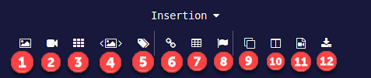

Figure 5 Barre d'outils d'insertion

**Chaque boutton fournie la syntaxe de sa fonction précise en langage D qui sera traduit par notre plateforme.**

1. Icone n° 1 : Insérer une image**.**

En appuyant sur ce raccourci (ou sur insertion -> image), une fenêtre s’affiche donnant à l’utilisateur deux possibilités :

* Utilisation des images locaux : l’utilisateur peut utiliser les images déjà présentes dans la base de données.
* Importation des images : pour utiliser d’autre images, l’utilisateur peut importer ses images de son pc à la base de données de la plateforme, il suffit d’appuyer sur parcourir -> choisissez l’image -> ajouter -> add .

1. Icone n° 2 : Insérer Media**:**

En appuyant sur ce raccourci (ou sur insertion -> media) une fenêtre s’affiche. Vous pouvez ensuite soit ajouter une vidéo à partir de YouTube ou une vidéo locale :

1. YouTube :

Dans le premier onglet de la fenêtre, faites entrer le lien de la vidéo, ensuite la largeur et la hauteur (en pixels) ensuite cliquer sur Add, Ceci permet de fournir la syntaxe des vidéo YouTube en langage D qui sera traduit par notre Plateforme en HTML et CSS pour visualiser le résultat.

1. Vidéo Locale :

Dans le deuxième onglet de la fenêtre, vous pouvez soit sélectionner une vidéo qui existe déjà dans le serveur ou parcourir une vidéo de votre PC et l’ajouter au serveur. Après avoir sélectionné la vidéo, faites entrer la largeur et la hauteur désirées ensuite cliquer sur Add, Ceci permet de fournir la syntaxe des vidéos en langage D qui sera traduite par notre plateforme en HTML et CSS pour visualiser le résultat.

1. Icone n° 3 : Insérer des postes**:**

En appuyant sur ce raccourci (ou insertion -> postes) une fenêtre s’affiche donnant à l’utilisateur deux possibilités :

* Utilisation des images locales : l’utilisateur peut utiliser les images déjà présentes dans la base de données pour créer ces postes.
* Importation des images : pour utiliser d’autre images, l’utilisateur peut importer ses images de son pc à la base de données de la plateforme, puis il suffit de les utiliser comme des images locales.

Pour insérer un poste, l’utilisateur doit d’abord sélectionner les photos et les images qu’il veut utiliser dans son poste (soit les images locales soit il clique sur le bouton importer pour ajouter des images de son pc) puis il doit cliquer sur valider.

1. Icone n° 4 : Insérer un slider**:**

En appuyant sur ce raccourci (ou insertion -> slides) une fenêtre s’affiche donnant à l’utilisateur deux possibilités :

* Utilisation des images locales : l’utilisateur peut utiliser les images déjà présentes dans la base de donner pour créer ses slides.
* Importation des images : pour utiliser d’autre images, l’utilisateur peut importer ses images de son pc à la base de données de la plateforme, puis il suffit de les utiliser comme des images locales.

Pour insérer un slide l’utilisateur doit d’abord sélectionner les photos et les images qu’il veut utiliser dans son slide (soit les images locales soit il clique sur le bouton importer pour ajouter des images de son pc) puis il doit cliquer sur valider.

1. Icone n° 5 : Insérer une section Spéciale**:**

En appuyant sur ce bouton (ou insertion -> S.speciale) une fenêtre s’affiche, on peut distinguer ces types :

* Type par défaut :

Les type en dessus sont choisis par défaut au démarrage de notre Plateforme.

* Type personnaliser :

Pour choisir l’un des types en dessous, il suffit de cliquer sur la section spéciale avec le style voulu, et le code de cette dernière sera ajouté à l’éditeur, si on veut changer le style des sections spéciales déjà utilisées, on procède de la même manière sauf qu’on doit supprimer le dernier code ajouté par cette méthode. (Remarque : On ne peut pas avoir deux sections spéciales du même type avec deux styles différents.)

1. Icone n° 6 : Insérer un lien hypertexte**:**

Cet outil permet de créer des liens hypertexte, l’utilisateur peut constater l’existence de trois types de lien (1 : interne, 2 : local, 3 : externe). Donc pour insérer un lien l’utilisateur on a qu’à survoler sur ce raccourci (ou sur insertion -> link) puis sélectionner son type et remplir le titre ensuite on clique sur add pour que le code en langage D sera ajouté à l’éditeur.

1. Icone n° 7 : Insérer un tableau **:**

en survolant sur ce boutton (ou insérer-> Table), une fenêtre apparait ensuite il faut choisir le nombre de lignes et de colonnes que vous voulez insérer en survolant sur le nombre désiré, ensuite cliquez pour valider. Ceci permet de fournir la syntaxe des Tableaux en langage D dans l’éditeur.

1. Icone n° 8 : Insérer un ruban**:**

En appuyant sur ce bouton une fenêtre s’affiche, on peut distinguer ces types :

* Type par default :

Le 1er type est choisi par défaut au démarrage de notre Plateforme.

* Type personnaliser :

Pour le moment les types présents dans notre Plateforme sont au nombre de 7 avec le type par défaut. On peut même trouver ruban animé pour le dernier type.

Pour choisir un style, il suffit de cliquer sur le ruban avec le style voulu, puis appuyez sur add et le code de ce dernier sera ajouté à l’éditeur (ou deux cliques sur le ruban voulu). Si on veut changer le style des rubans déjà utilisés, on procède de la même manière sauf qu’on doit cliquer sur choisir au lieu de add. (Remarque : On ne peut pas avoir deux rubans avec deux styles différents.)

1. Icone n° 9 : Insérer des tabs. (Sans ou avec animations)**:**

En survolant sur ce boutton (ou insérer-> Tabs) une fenêtre apparait, ensuite il faut choisir le nombre de Tabs que vous voulez insérer et sélectionner l’option Avec Animation si vous voulez ajouter une animation à vos Tabs et cliquer sur Valider. Ceci permet de fournir la syntaxe des Tabs en langage D dans l’éditeur.

1. Icone n° 10 : Insérer des colonnes**:**

En survolant sur ce boutton (ou insérer-> columns) une fenêtre apparait, ensuite il faut choisir le nombre de colonnes que vous voulez insérer et cliquer sur Valider. Ceci permet de fournir la syntaxe des colonnes en langage D dans l’éditeur.

1. Icone n° 11 : Insérer un Iframe**:**

Cliquer sur l’icône de raccourci (ou insérer-> Iframe). Ceci permet de fournir la syntaxe de l’Iframe en langage D dans l’éditeur.

1. Icone n° 12 : Insérer un lien de téléchargement en spécifiant le fichier à télécharger **:**

En appuyant sur ce raccourci (ou insertion ->download) une fenêtre s’affiche donnant à l’utilisateur deux possibilités :

* Utilisation des fichiers locaux : l’utilisateur génère des liens permettant de télécharger des fichiers déjà présents dans la base de données.
* Importation des fichiers : pour utiliser d’autre fichiers, l’utilisateur peut les importer de son pc à la base de données de la Plateforme (il peut choisir n’importe quel type), puis il suffit de les utiliser comme des fichiers locaux.

Pour insérer un lien de téléchargement, l’utilisateur doit d’abord sélectionner le fichier qu’il veut télécharger (soit un fichier local soit il clique sur le bouton importer pour ajouter un fichier de son pc) puis il doit cliquer sur add.

**Note : Avant d’appuyer sur ce bouton choisissez l’endroit où vous voulez que le code s’affiche dans l’éditeur en déplacent le curseur à l’endroit précis avec un click de la souris ou avec les touches de directions du clavier.**

**Pour des détails du langage D veuillez consulter l’index suivant : «**index**»**